Línea de desarrollo de entramados productivos locales
Los entramados productivos locales son una red asociativa de pequeños productores, emprendedores y trabajadores independientes que, vinculada con proveedores, clientes y organizaciones públicas y privadas mejora la sustentabilidad de los emprendimientos y la estabilidad y calidad del empleo.
Los objetivos de esta línea de trabajo son:
- Fortalecer entramados productivos locales que generen nuevos empleos y mejoren la calidad de los existentes.
- Contribuir al desarrollo de unidades productivas asociativas de pequeños productores, emprendedores y/o trabajadores independientes asociados financiando bienes de capital, capital de trabajo, asistencia técnica y capacitación.
- Contribuir al desarrollo de la producción local apoyando la instalación y funcionamiento de centros de servicios orientados a pequeños productores, emprendedores y/o trabajadores independientes.
Financiamiento
Se financian hasta $ 500.000 guardando relación con la cantidad puestos de trabajo generados y/o aquellos en los que se mejore su calidad.
Inversiones financiables
- Bienes no corrientes o bienes de capital
- Capital de trabajo
- Insumos
- Asistencia Técnica
- Capacitación
- Acondicionamiento de infraestructura complementaria
Ante cualquier duda podrá obtener mayor información en la Gerencia de Empleo y Capacitación.
Sepa cual es la Gerencia más cercana haciendo clic aquí

Centros de Servicios
Son espacios orientados a brindar asistencia técnica, capacitación y/o equipamiento de uso colectivo para los pequeños productores, emprendedores y trabajadores independientes locales, durante los procesos de producción. Podrán estar orientados a un sector de actividad económica o ser multisectoriales.
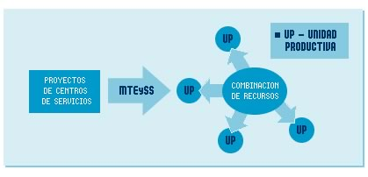
A quién está dirigido
Organismos públicos municipales o provinciales
Participantes
- Pequeños productores
- Emprendedores
- Trabajadores independientes y/o desocupados
Condiciones para ser elegidos
- Enmarcarse en un plan estratégico local, regional o provincial, en un Acuerdo Territorial celebrado con el MTEySS o contar con el aval de actores socio productivos locales.
- Prever el fortalecimiento directo de cadenas productivas existentes en el territorio que impacten en la generación, mantenimiento o mejora de la calidad del empleo.
- Incorporar mejoras tecnológicas de impacto beneficioso para los usuarios del centro de servicios.
- Explicitar los criterios de distribución de utilidades entre los integrantes. (en el caso de ser Unidades Productivas).
- Identificar con nombre, apellido, N° de documento, N° de CUIT o CUIL y domicilio de los participantes que se incorporan o mejoran la calidad de su empleo a partir de la ejecución del proyecto.
- Utilizar los formularios establecidos por la Secretaría de Empleo de este Ministerio donde se asentarán los compromisos asumidos y obligaciones a cargo de la entidad responsable.

Unidades Productivas
Son emprendimientos que reúnen a pequeños productores, trabajadores independientes o desocupados asociados o que se asocian para producir bienes o servicios.
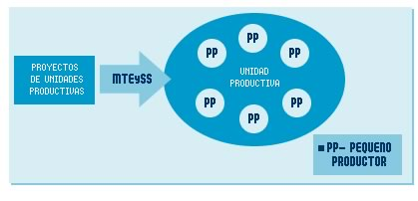
A quién está dirigido
Cooperativas o asociaciones de pequeños productores, emprendedores y/o trabajadores independientes, inscriptos en el Registro de Instituciones de Capacitación y Empleo (REGICE)
Participantes:
- Pequeños productores
- Emprendedores

- Trabajadores independientes y/o desocupados
Condiciones para ser elegidos
  - Enmarcarse en un plan estratégico local, regional o provincial, en un Acuerdo Territorial celebrado con el MTEySS o contar con el aval de actores socio productivos locales.
  - Prever el fortalecimiento directo de cadenas productivas existentes en el territorio que impacten en la generación, mantenimiento o mejora de la calidad del empleo.
  - Incorporar mejoras tecnológicas de impacto beneficioso para beneficiarios y participantes.
  - Explicitar los criterios de distribución de utilidades entre los integrantes.””Identificar con nombre, apellido, N° de documento, N° de CUIT o CUIL y domicilio de los participantes que se incorporan o mejoran la calidad de su empleo a partir de la ejecución del proyecto.
  - Utilizar los formularios establecidos por la Secretaría de Empleo del MTEySS donde se asentarán los compromisos asumidos y obligaciones a cargo de la entidad responsable.

